土地整治三维汇报演示系统基线设计

- 原始数据
- 三维底图
- 县域倾斜模型：osgb
- DEM+DOM

- 行政区划图
- 乡（镇）边界：shp格式，MultiPolygon类型，必须包含“name”属性字段，属性为乡（镇）名
- 村边界：shp格式，MultiPolygon类型，必须包含“name”属性字段，属性为村名

- 图斑
- 潜力图斑：shp格式，MultiPolygon类型，必须包含“objectid”属性字段，属性为全局唯一的整数ID
- 规划图斑：shp格式，MultiPolygon类型，必须包含“objectid”属性字段，属性为全局唯一的整数ID，若某图斑来自潜力图斑，其objectid应保持一致

- 土地类型现状-shp格式

- 附件
- 项目文档
- 整治前后照片
- 规划设计方案
- ……

- 数据表
- 乡（镇）表
- 村表
- 潜力图斑表
- 规划图斑表
- 节点关系索引表
- 附件表

- UI概览
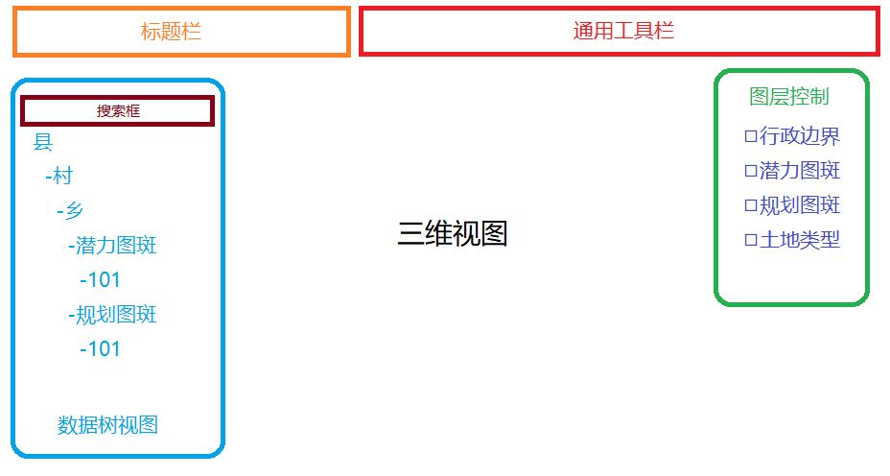
- 数据树视图与三维视图双向互动
- 统计、附件查看、修改图斑状态等功能通过数据树视图节点的Contex Menu激活

